**TRƯỜNG ĐẠI HỌC CÔNG NGHỆ ĐÔNG Á**

**KHOA CÔNG NGHỆ THÔNG TIN**

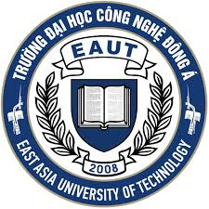

**CUỘC THI**

**FUSION WEB 2025**

**Chủ đề: Minimal boldness**

**Tên Website: Đại học Công Nghệ Đông Á**

|  |  |
| --- | --- |
| Sinh viên thực hiện: | Trần Văn Long Nhật |

**BẮC NINH – 2025**

**THUYẾT MINH**

*TỀN WEBSITE hay TÊN CHỦ ĐỀ? hay THÔNG ĐIỆP: “………”*

**A. THÔNG TIN ĐỘI THI:**

* Tên cá nhân/đội thi
* Thành viên (Họ tên, lớp/khoa, email, SĐT)
* Người đại diện liên hệ chính

**B. LỜI CAM ĐOAN:**

*// Cam kết về việc không sao chép, và vi phạm bản quyền*

**C. NỘI DUNG THUYẾT MINH:**

**1. Ý tưởng và “Storytelling”:**

* Câu chuyện phía sau ý tưởng thiết kế
* Liên kết với chủ đề “Minimal Boldness”
* Điểm sáng tạo và độc đáo

**2. Thiết kế giao diện:**

* Danh sách chức năng dự kiến của website
* *Minh họa bằng wireframe/mockup (nộp kèm)*

**3. Công nghệ:**

* Công nghệ dự kiến sử dụng (Frontend, Backend, Framework, DB, Hosting, v.v.)
* Khả năng tương thích đa nền tảng (desktop, mobile, tablet)

*Độ dài gợi ý: 5 – 8 trang cả giao diện chính*